安徽省农业广播电视学校2020教育
质量年度报告

根据合肥市教育局《关于编制及发布2020年度中等职业教育质量年度报告的通知》文件要求，结合安徽省农广校体系办学基本特点，始终坚持服务三农这一办学方向，精准把握办好农村成人中职教育，开展农业科技教育培训服务职能定位，充分发挥“半农半读结合、线上线下融合” 教学特色，有力推动了全省三农事业发展，为建设一支高素质的农村实用人才队伍做出了贡献。现就安徽省农广校2020教育质量年度报告如下。
1.学校情况
1.1 学校概况
安徽省农业广播电视学校是由安徽省农业农村厅主管、省及合肥市教育部门主管学历教育、中央农广校指导教育教学计划、省校统一招生并集中报合肥市教育局进行学籍注册管理的“农学结合、送教下乡”农村远距离非全日制成人职业教育中专学校。1981年中央农业广播电视学校安徽省分校成立；1989年安徽省教育委员会批复同意成立安徽省农业广播电视学校（教工农字〔89〕15号）；1997年根据《国务院办公厅转发农业部国家教委等单位关于进一步办好农业广播电视学校意见的通知》（国办发〔1997〕44号），2000年《国务院办公厅转发教育部等部门关于调整国务院部门（单位）所属学校管理体制和布局结构实施意见的通知》（国办发〔2000〕11号）等文件规定，农广校体系办学仍保留由农业行政部门主管的唯一专门机构；2017年安徽省编办（皖编办〔2017〕430号）文件同意设立安徽省农业科技教育中心（安徽省农业广播电视学校），承担全省农业科技教育、农业转基因生物安全管理、农业科研推广、示范、农民培训等相关工作；负责农业科研、教学单位信息收集汇总与分析利用；全省农业成人中等专业教育、农业职业教育新型职业农民培训、认定等管理工作，以及全省农业广播电视学校系统业务指导、农村远程教育等各类农业农民教育培训公共服务职能。
省校占地面积5.9亩，建筑面积1438.37m²，图书、教学等固定资产201万元。全省现有省校1所、市级校15所、县级校75所、建设新型职业农民培育基地526个，其中实训基地306个，农民田间学校220个。形成了依托中央农广校的教育教学资源、省校统一制定实施管理教育教学计划、市校督导考核、县校办学、乡镇设立教学班的“四级建制、五级办学”非全日制办学体制机制；开设有现代农艺技术、农产品营销与储运、农村经济综合管理、水产养殖、现代林业技术、观光农业经营、会计、计算机应用、畜牧兽医、设施农业生产技术和农村电气技术等11个专业。
1.2学生情况
农广校体系2020年非全日制在校生3022人，较2019年在校生数量减少500多人；2020年招收新生484人，男女生比例约为2︰1，2019年男女生比例约为 3:1，2020年比2019年招生人数减少32%，但生源质量进一步提高，巩固率为70%；2020年毕业学生835人。专业人数与学员需求的匹配度高，主要集中在现代农艺技术、农村经济综合管理、水产养殖、畜牧兽医、设施农业技术等专业。
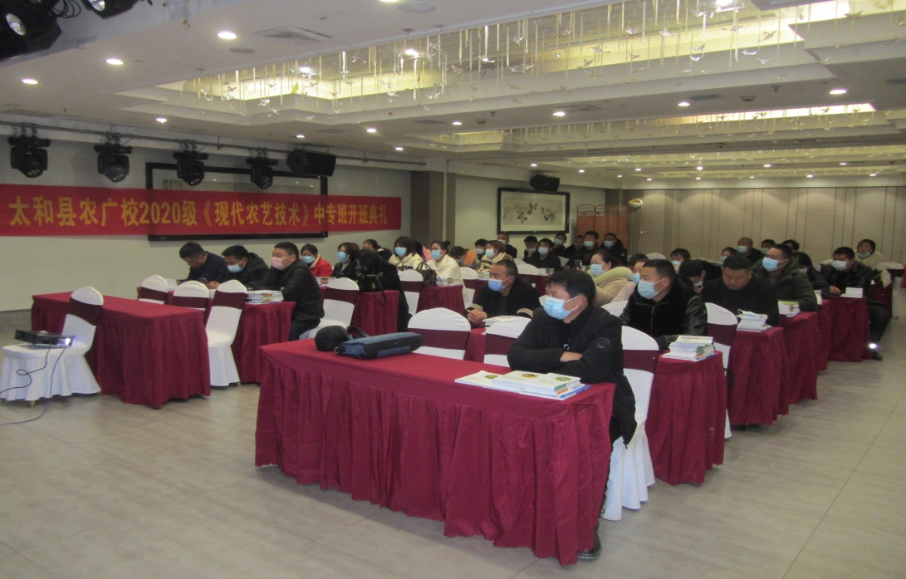

2020级中职学生开学典礼
2020年承担省委组织部“全省乡村企业家人才”示范培训100人，承担中组部、农业农村部全国农村实用人才带头人和大学生村官示范培训6期培训班，培训学员近600人。全体系开展新型职业农民培训32763人，农民科技培训6017人，比上年度增加1.14%。
组织全省2020年春季农业科技大培训，开展了农民科技培训、送农业科技知识下乡活动。今年春季由于疫情发生原因，全省农广校体系广大教职工大多投入到一线抗疫值班工作，农民春季科技培训采取线上培训、集中办班、入户指导、实地观摩等灵活多样的方式，共举办冬春农业科技培训集中培训和技术指导共计61场，培训农民15000人次，比上年度减少0.01%。发放技术资料书刊29000余份，共投入培训资金62.7万元，利用农闲时间有效推动了全省掀起农民学政策、学知识、学技术热潮，为抓好农业稳产保供和农民增收提供技术保障。
1.3 教师队伍
学校现有专任教师351名，学历全部为本科以上学历。其中研究生19人，占专任教师的8.01%。正高级职称11名，占3.13%，其中副高级职称86名，占24.50%，中级职称180名，占51.28%，；专任专业课教师289名，占专任教师82.33%，外聘兼职教师789名，其中“双师型”教师531人，占专任专业教师的67.30%。根据现有在校生数，生师比达3：1。
我校是非全日制的专门农业培训单位，利用现有农业部门主管优势，聘请农业院校教师、农技人员、乡村带头人、农村能人等乡土专家兼任专业教师，用农民听得懂的语言培训农民。尤其是农业类院校的教师和农技人员，他们既有理论知识也具备实际的农业操作技术，是我校双师型教师的中坚力量，省市县都建立新型职业农民培训师资库，其中省级讲师库成员796名，全省新型职业农民管理系统培育师资库入库教师4800多名，教师队伍建设长期保持稳定。
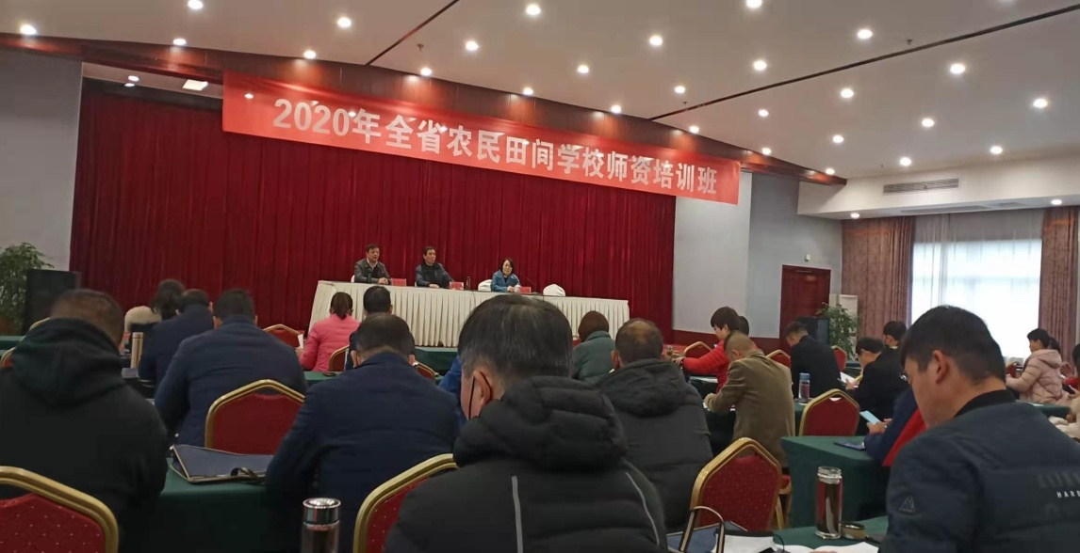

加强师资教学能力提升培训，举办校长能力提升和骨干教师培训200人，全省农民田间学校培训师资100多人。
1.4 设施设备
全省各级农广校在主管部门的支持下，通过上级配备、自行购置、资源共享、租赁租用等方式，充实教学设备，改善教学条件，教学仪器设备总价值1622.03万元，配备农业科技直通车、计算机、投影仪、摄像机、照相机、卫星小站等2689辆（台、个），建有大喇叭广播站1095个。学校现有26.60万册，比2019年新增400册，增长率0.1%，现有在校生生均图书达80多册。学校建有学校网页、多媒体等现代化教学系统，按照“教学、培训、生产、技术应用与服务”一体化农民科技教育培训实践实训基地526个，其中实训基地306个，220所“农民田间学校”，满足中专学员完成实践实训教学需要。由于农广校培育的学员基本上都来自农村或从事农业工作，是“干中学、学中干，边学边干”，他们的实习实训岗位也就是他们的从事的工作，基本上实习实训都是1:1，与上年基本没有变化。
2.学生发展
2.1学生素质
我校是非全日制中等职业学校，学生来源主要是“三农”从业人员，集中在基层干部、退伍士兵、返乡创业人员等成人学生，在校面授时间短，学习形式主要以专业课（农业）为主，文化课为辅，基本上以教授他们学习农业知识，尤其是农业技术的传授为主。并且以田间教学、送教上门的形式开展教学工作，农民学员的体质锻炼也就是他们在田间的劳动锻炼。农民学员只要不生病，劳动让他们身体素质绝对是身强体壮。
安徽省农广校的学生除个别生源因特殊原因退学外，学生的毕业率基本上达到100%，学员通过三年的学习，专业技能合格率都能达到100%，都能学得一技之长，为从事农业生产或经营活动增添动力。
根据有关文件精神，学校构建短期培训与学历教育相衔接的工作机制，从新型职业农民培训学员中发掘在乡村振兴战略中能发挥技能、带强产业、带动致富的新生代学员中遴选，按照优中选优、自愿报名原则挑选出来的，学员思想政治素质过硬。农广校以培育高素质农民、建设现代农业为目标，以农为根、以教为本，狠抓学生素质教育，培养学生爱农业、懂技术、善经营的健康的、积极向上的职业素养。
教学中根据《安徽省农业广播电视学校中等职业教育教学管理办法》和《安徽省农业广播电视学校中职教育学员学籍管理规定》，注重加强教育教学管理工作以及学业水平监测，学员成绩考核包括学员学业和操行两个方面，有一方面不合格不予办理毕业证书。对每门统开课程实行过程性考核、实践成果考核和终结性考核，只有通过过程性考核、实践成果考核合格方可参加终结性考核，否则，不予毕业。这些学员在培养高素质现代农业生产经营、促进农村基层组织建设、推进现代化农业发展、带领农民致富、脱贫攻坚等方面发挥了重要作用，真正体现了农广校体系办学“招得进、留得住、学得会、用得上”的办学精神。
2.2在校体验
农广校针对开展农民职业教育的特点，农民居住分散、农业从业人员年龄普遍较大，农业生产经营活动难以离土离乡的实际情况，实行弹性学制学习，结合产业需求和扶贫攻坚，把教学班办到产业村、产业链、农民家门口，把课堂设在田间地头实地教学。根据农时季节，组织学员通过线下短期学习和线上学习。针对农民对生产技术、市场信息、企业管理、品牌营销等方面的迫切需求，科学设置专业，在农闲时有效组织线下短期教学，强化实践教学环节，开展后续跟踪服务，结合农民的学习需求和实际情况，“零距离”解决农广校中职学员生产经营中遇到的实际问题，有效解决了传统“围墙学校”难以满足职业农民学习的需求和产学脱节等问题。
学校把做好学员跟踪服务作为新型职业农民培育管理、巩固培训效果、帮助学员解决在农业生产生活中所遇到的实际困难的一个重要环节。学员普遍对学校所开设的专业学习、实习实训、生活、校园安全都非常满意，满意率达100%。尤其是学员毕业后所学专业知识在实际生产和生产经营活动等运用中是否有帮助进行调查，满意率达100%。
2.3资助情况
各级农广校中职学员至今未列入省级职业教育经费资助范围，各办学分校均是利用其它项目培训经费结余，为在籍学员提供免费学习，个别市县分校通过协调争取到同级财政给予的少量补贴，绝大部分分校的办学经费都是由各校在同级培训项目结余中解决。省校补贴学员学杂费、免收录取、学习教材、验考、毕业证书等费用，并每年免费为新生订阅《农民科技培训》杂志、《农业广播电视教育报》等辅助教材，提供网络在线等视音频学习资源让学员免费学习。
2.4 就业质量
农广校学员主要是基层村组干部、种养加能手、退役军人等以农业为职业人员，所学专业课程都是与自己从事的产业或工作紧密相关，学员基本上都是从哪里来回到哪里去，用学到的农业知识指导生产实践，再以生产实践促进提高理论知识学习，理论与实践紧密结合。农民学员在学习相关的专业技术知识后，回到自己的农业产业生产活动中，更好的发挥产业优势，促进产业进一步创新发展，更好地增产增收，在当地起到“领头雁”作用，示范带动，造福一方，成为留得住、用得上的农村实用人才。农民学员入学从选择专业开始都是目标明确，毕业后所从事的职业都与所学的专业知识相衔接，专业就业率和毕业生就业率基本达到100%。多数学员毕业后都能独立将所学知识用在农业生产实际中创新创业，开展规模化生产经营活动，兴办家庭农场，领办农民专业合作社，创办各类农业企业等新型农业经营主体，带动一般的小农户共同发展现代农业，帮助贫困户实现产业脱贫致富。针对农村劳动力缺乏，尤其是掌握农业知识的人员，我校少数没有自己创新创业的学员从事农业工作的起薪也在3000元以上。
2.5职业发展
学校秉持“围绕产业办专业、办好专业促产业”的办学方针，不断提升学员的学习能力、岗位发展能力、创新创业能力。积极开展产教融合、校企合作、农学结合，鼓励进行现代学徒制试点，开展技能竞赛活动，学生的学习能力、岗位适应能力、岗位迁移能力、创业创新能力和技能水平不断提高。根据不同的专业量身定制施教方案，科学设置创业辅导课程，做到按需辅导、因需施训，让学员真正掌握理论知识、生产操作技能和方法、现代经营理念和经验，有效破解生产实践中面临的方法、观念、思路等困惑与难题，加快实现产业创业创新的步伐，实现乡村振兴的目的。
2020年农广校培养的王凤、范恒进、高欣、肖克红、姜丽娜等5名学员获得 “阜阳市十大杰出农民”称号，他们分别来自畜牧、种植、特色蔬菜种植等行业，是阜阳新型农民的代表，是阜阳现代农业发展的助推器，更是阜阳乡村振兴的主力军。历年来在农广校教育培训的学员中，徐淙祥、杨良金、葛浩新等80多人先后当选为党的十八大代表、全国和安徽省人大代表、五一劳动奖章、全国农村青年致富带头人等省级以上殊荣，有力彰显了我省农民中职教育成效。
3.质量保障措施
3.1专业动态调整
我校结合安徽省情，招生工作主动切入当地政府和农业部门主要工作，以专业和课程设置贴近当地产业和职业农民学习需求为导向，优化专业结构，加大发展现代农业、种养业为主的特色专业建设力度，开设有现代农艺技术、农产品营销与储运、农村经济综合管理、水产养殖、现代林业技术、观光农业经营、会计、设施农业生产技术、畜牧兽医、农村电气技术、计算机应用等11个专业，所开专业均与农业企业开展合作办学，推动职业教育校企深度融合，提高专业设置的实际应用效果。
针对十三五以来的发展和十四五规划，我省家庭农场的发展势头和从事农民合作经济组织的人员不断壮大，2020年，我校把发展《家庭农场生产经营》作为未来的主导方向，培养粮食作物、园艺作物、畜禽养殖、水产养殖等生产经营作为专业（技能）方向，培养更多的家庭农场主和农民合作经济组织领办人。根据中央校农民中职教育改革试点要求，我省2021年申请开设家庭农场生产经营专业，并把太和、利辛、界首等地作为该专业中央校试点校，五河、肥东、南陵等三地作为省级试点校。
3.2 教育教学改革
公共基础课：按照教育部关于在中等职业学校开设德育课和文化基础课的要求，针对农民教育对象的特点，在所有专业中开设《应用语文》《新农人电商手册》《农产品质量与安全知识》《安徽省政策法规选编》等公共基础课程，并结合培育高素质农民开展专题讲座，加强学员的入学教育，培养学员的纪律意识，规矩意识、集体意识和大局意识，树立良好的学习导向。
专业设置：根据中央农业广播电视学校关于2020级统开中等专业及教学日程安排的通知要求，结合我省各地特色和农民学习需求，制定了《安徽省农业广播电视学校2020级统开中等专业及教学计划》，开设现代农艺技术、农产品营销与储运、农村经济综合管理、水产养殖、现代林业技术、观光农业经营、会计、计算机应用、畜牧兽医、设施农业生产技术和农村电气技术等11个专业。
师资队伍：根据全省农民教育培训的总体规模和质量要求，大力推进师资队伍建设，重点对教学管理人员和专职教师分批分期开展培训，培养一支既有理论会讲课，又有技术能动手的理论与实际相结合的“双师型”教师队伍。特别注重把一线农业科技推广人员和致富带头人充实到兼职教师队伍中去，用农民听得懂的语言讲课。改善农广校教师队伍结构，加快建立专兼职教师师资库和农民教育培训导师制度。在加强教师队伍的基础上，以农广校系统高级职称以上人员、教学能手和长期合作的职业院校、科研院所的专家教授为依托，组建专家讲师团，讲授农业前沿技术和新知识。以县（市、区）分校为依托，将种植业、畜牧、农机、林业、园艺等技术过硬、水平较高的一线农业技术人员纳入师资库，根据农民需求和教学计划，优先从师资库挑选教师，安排其教学或培训。
省市县都建立新型职业农民培训师资库，其中省级讲师库成员796名，全省新型职业农民管理系统培育师资库入库教师4800多名。推荐培训名师及精品课程，经中心组织有关专家评审，并报厅领导审核，公示后确定了戴祖云及其讲授的“特色瓜菜栽培技术”等30名同志及课程为年度培训名师和精品课程。
课程建设：我校课程设置分为公共基础课、专业核心课和能力拓展课三大类，公共基础课着眼于保证新型职业农民培养的基本规格和质量，提高学生综合素养，主要让学员学习掌握满足生产生活需要的科技、文化和农业基础知识，为专业学习、技能培养和终身学习奠定基础，适用于各专业类。专业核心课着眼于让学员了解、掌握和应用本专业所必需的基本理论，专业基本知识及专项技术技能而设置的课程。能力拓展课着眼于突破专业制约，满足农业产业综合化需要，培养学员一专多能，增强学生的适应能力和执业能力。其他各专业类的专业核心课，都可以作为本专业的能力拓展课选择学习。开展物联网案例教学等信息化应用课程，坚持每门专业课程均有实践观摩教学，鼓励学员边生产、边学习，边学习、边实践，边干边学，不断提升学员的综合素养和技能水平。
人才培养模式改革：为适应现代农业发展对高素质农村实用人才的需求，省农广校优化专业布局，动态调整专业结构，调整淘汰不适应农业产业发展需求变化的落伍专业。围绕农业产业发展和新型职业农民培养需求，大力推行“送教下乡，进村办班，农学结合、弹性学制”办学模式。整合校内外资源，推动创新创业教育与专业教育紧密结合。创新学分认定制度，鼓励支持学生参加社会调查、生产实践活动。强化实践性教学，开展线上线下教学，加强教学过程与生产过程对接，深入推进产教融合，提高人才培养质量和效果。探索教学新手段，创新教学评价方式方法，提升教学吸引力。根据学员要求，及时调整授课方式和增减授课内容，把实用技术课、创业就业常识等列入授课内容贯穿于教学全过程，利用“固定课堂、流动课堂、空中课堂和田间课堂”四大课堂进行教育教学活动，结合农时开展农业生产全过程全产业链实时教学，同时注重推广分阶段、互动式、参与式等教学方式方法，不断丰富教学内容和手段，提高教学效果。
信息化教学：根据教学计划安排，学校制定合理的学员线上学习学时、学分认定办法。充分利用农广校专用卫星接收站、安徽省农业农村厅官网“12316三农信息服务”专栏（网址：http://nync.ah.gov.cn /）；中国农村远程教育网“在线教育”专栏（网址：www.ngx.net.cn/zxjyn/）；云上智农手机 APP等；中央电视台17频道《聚焦三农》《科技链》《致富经》《城乡之间》《田间示范秀》《农经直通车》等栏目；中央人民广播电台中国乡村之声《三农早报》《三农中国》《小康农家》《乡土乡情》《乡村讲堂》《致富青年帮》等栏目；全国农村党员干部现代远程教育卫星数字专用频道《农业生产经营》专栏；或其它教学媒体等开设的课程开展线上教学。鼓励学员通过自选的有关学习平台进行网络在线学习。学员在学校规定的时间内完成网络课程的学习任务（含听课、线上讨论、作业、单元测试等）时要认真做好学习笔记，学校对照管理办法，通过检查学员学习笔记、讨论、考试考核等完成情况给予学时或学分认定；面授辅导时间根据农时季节和课程内容合理安排。利用微信群和QQ群等现代媒体开展在线课程教学，辅导答疑，逐步构建完善开放办学和远程教学体系。
实训基地：坚持科学规划、立足产业，服务农民、规范运行，融入体系、示范带动原则，依托农业科技示范园区、农民合作社、农业企业、家庭农场等新型农业经营主体共建220所农民田间学校、306所新型职业农民培育实训示范基地。
2020年安徽省舒城县农科所农民田间学校、巢湖市华盛种植养殖专业合作社农民田间学校被评为全国100个优秀田间学校之一。
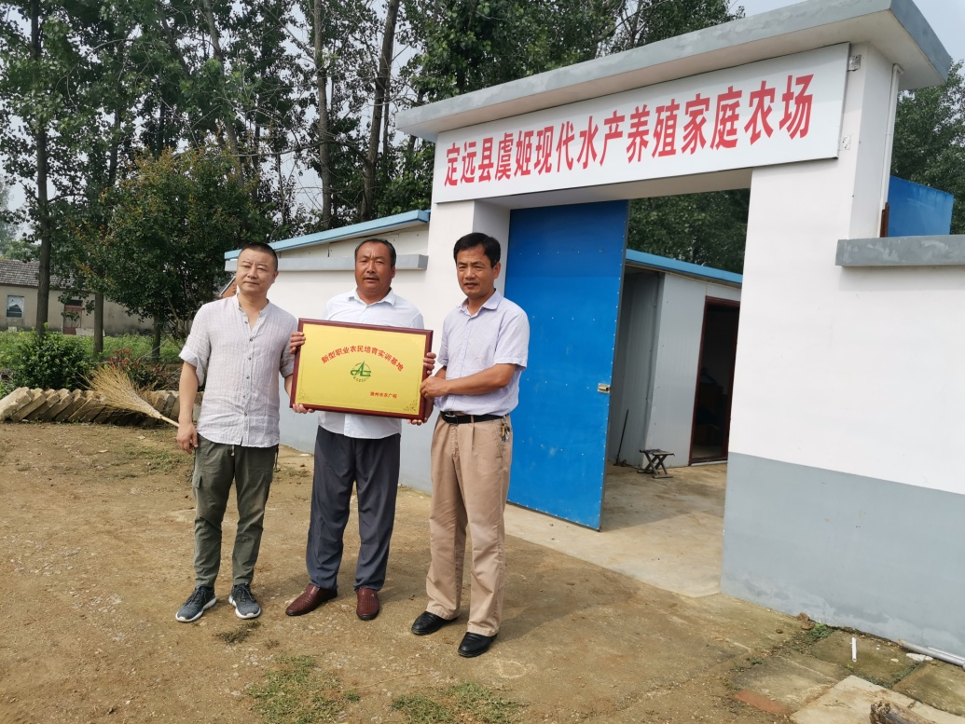

实训基地挂牌
教学资源建设：学校按照省农业农村厅统一要求利用OA办公系统，强化学校门户网站建设。首次系统开展全省农民中职教育教学规范（标准）研究，基本完成《电子商务实操手册》等54个课题研究，在全省农广校系统试行《水稻（全省通用）生产技术》等31个课程示范教学大纲及参考教案、《农产品品牌建设与营销》等23个课程参考教学大纲及参考教案。54个课题研究成果中的命题试卷及参考答案、评分标准纳入省农广校中职教育试题库建设内容。初步建成农民中职教育教学管理系统并上线运行，系统的建成将有力提升全省农民中职教育教学信息化、规范化水平。组织骨干教师开发各专业精品课程课件、微课视频、试题库、课堂实录等校本资源。中央农广校建设运营了全国新型职业农民培育管理系统、农技推广人员管理系统，新型职业农民培育对象库、师资库等现代化教育教学管理系统。
教材选用：在教材选用上，按照实用好用、节俭高效原则，规范教材使用。坚持中央校统编教材与省农业农村厅审定的省编教材相结合的原则，其他少数专业教材选用高质量的公开出版教材；各办学分校结合实际和当地产业发展需要自编辅导教材资料。
组织编写出版农民教育培训教材省编教材38本，2020年正式出版发行新编《畜禽废弃物资源化利用》《稻渔综合种养技术》《休闲农业与乡村旅游》《农耕文化与乡村振兴》《安徽乡村治理典型案例》《农村人居环境整治》等文字教材；对在用《创业指导知识》《水稻生产技术 》《农作物病虫草鼠害防控技术》《农药(械)科学安全使用知识》等七种教材进行修编；并推荐部编教材五十余本；基本涵盖我省主导产业,重点结合我省农业农村产业特点，编写适宜本省职业农民和中职教育需求的专业教材。
其中，省编教材《新时代农民综合素质提升读本》、《电子商务实操手册》、《农业物联网知识》、《农产品营销》推荐作为2020年全国高素质农民培育综合类教材使用。《电子商务实操手册》荣获中华农业科教基金会评为2020年度全国农业教育优秀教材奖。
国际合作：近年来，我校争取各方政策支持，鼓励教师参与国际交流学习，并推荐优秀教师参与国家的援非项目，2015年开始，我校李东升老师就在津巴布韦开展援非工作，教授非洲人民学习农业种植技术。
3.3教师培养与培训
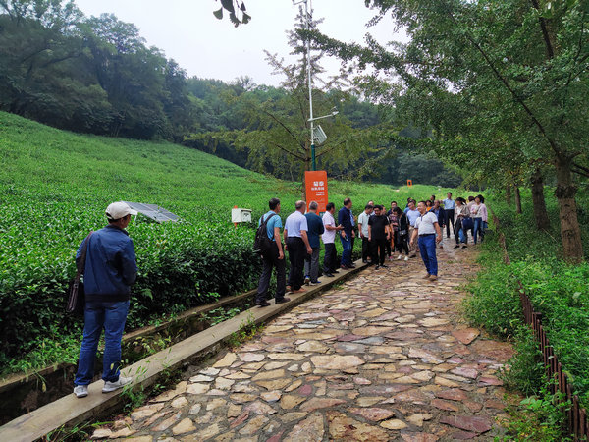
开展新型职业农民培训师资培训班参训106人，开展全省农广校系统农民教育培训师资培训班参训97人，开展农民田间学校师资培训班参训100人，全年省级师资培训303人。并组织选派骨干教师参加中央农广校师资培训，到省外学习先进经验等形式，组织教师开展调研活动等提高全体系师资能力水平。通过多种形式和路径，加强教师队伍建设，夯实优质教学质量支撑。安徽省农业广播电视学校和县分校朱祖荣老师被中央校评为100名优秀农民教育培训教师之一。

桐城市农广校组织学员在该市唐湾镇学习茶叶生产技术
通过组织开展教学比赛等竟技活动，对取得较好成绩的各参赛单位和选手给予表扬，鼓励支持各级农广校和教学人员不断加强学习交流，提高课堂教学能力，进一步提升全省农广校教育教学水平和新型职业农民及农村实用人才培养整体质量。开展丰富多彩的教学活动，促进教师自觉学习、认真备课、主动讲课，不断提高教学水平和动手能力。结合新型职业农民培育，冬春农业科技大培训等，组织农广校教师在村部、在广场、在田间、在课堂面向广大农民群众，现场讲授急需的技术知识，现场回答群众提问和咨询。按照中央农广校的部署安排，充分利用各级分校卫星小站，云上智能手机APP等远程教育平台，组织农广校系统教师及农业专业技术人员参加知识更新继续教育，让专业技术人员及时了解党的农惠农富农政策，及时学习现代农业建设新知识新技术，不断提高知识素养和创新能力。
3.4规范管理情况
坚持依法治校、科学施教，充分利用《安徽省农业广播电视学校学习管理系统》，全面提升学校规范化和制度化等信息化建设。
教学管理：以“中等职业教育质量年度报告”为抓手，着力加强教学质量监控体系建设。强化职能建设。支持教育科发挥统筹学校教务工作和专业建设、教学管理职能，落实好教学的计划、管理和监督。按照《安徽省农业广播电视学校中等职业教育教学管理办法》《安徽省农业广播电视学校中等职业教育学员学籍管理规定》及《安徽省农业广播电视学校档案管理办法》等规章制度，为教学管理工作提供了有力的制度保障。
学生管理：根据《安徽省农业广播电视学校中等职业教育教学管理办法》《安徽省农业广播电视学校中等职业教育学员学籍管理规定》等规定，明确了各级办学分校的职责和任务，小班式教学，实行“双班主任”制度，农广校专职教师与办学机构负责人共同担任班主任。任课教师、班主任以学员为核心，入学教育时，组织全体学员学习学校规章制度，学习要求，强化纪律意识。
财务管理：省级财政严格执行财政管理办法，项目资金的使用按财务审核制度进行拨付，并委托第三方审计。根据根据财务制度要求，严格按招投标程序公开竞标，采取竞争性磋商方式确定建设中标单位。省校加强财务管理，健全内部控制制度，预算资金使用坚持厉行节约反对浪费，加强预算执行管理，每年预算批复下达后，及时细化年初预算，预算资金收支落实到每个科室每个项目，实行资金专款专用专账管理。资金使用需经科室负责人签字，财务科审核，主管校长和校长审批等程序；大额资金支付时，需经校领导班子集体决策并报省农业农村厅批准，自觉接受财政、审计、纪检监察和有关部门监督，在一定范围内定期通报预算执行情况。
后勤管理：按照《安徽省行政事业单位国有资产管理暂行办法》规定，制定学校国有资产管理制度，建立健全物资采购、校产管理等后勤统一管理制度，办公用品统一采购和领取登记，实行条形码管理，做到一物一码，物码相符。及时做好学校水电设备，学校公用物品的日常维护保养。农广校是“四级机制、五级办学”体系办学，中职教育教学班多数设置在全省各市县的乡村和现代农业示范园区，学生面授辅导期间，必备教学物资采购发放均有相应的管理制度，各学校及教学班都能确保教学环境安静整洁，实践实训场所安全有序，并确保学生在校面授期间的饮食及住宿等后勤工作安全有保障。
安全管理：按照《安徽省农业广播电视学校安全工作目标责任制》等相关制度规定，完善校园应急安全机制，尤其是今年的新冠疫情的常态化预防工作，做好学校消毒防疫和人员流动管理；切实加强日常值班，消防安全巡查，外出学习车辆及人身安全管理、信访稳定等工作，做到深入实际，掌握动态，发现苗头立即解决，及时消除各种不安定因素，打造平安，文明，和谐的进得来、出得去的开放式教育教学环境。
科研管理：近年来学校完成很多重大课题的研究工作。参与完成中央校承担的教育部中职教育《家庭农场生产经营》专业教学标准和职业能力素养研究工作；参与完成中央农办、 农业农村部乡村振兴专家咨询委员会软科学课题《“十四五”培养造就高素质农民队伍研究》研究任务，负责完成的高素质农民内涵特征及需求预测、重大项目工程设置等研究内容正在报审中。《长三角地区农民教育培训协同发展研究》列入农民教育培训和农业农村人才培养研究智库2020年度立项课题名单；省农业广播电视学校和县分校“通过培训提高技能 发展产业带动脱贫”产业扶贫人才培养列入50个农民教育培训发展典型案例之列。
管理队伍建设：加强教职工日常管理，制定了《安徽省农业广播电视学校工作人员日常考勤、请销假制度》《安徽省农业广播电视学校日常工作制度》等规章制度。严格考勤制度，并作为绩效考核的依据。认真做好年度考核工作，激励全校教职工进一步勤政廉政、提高工作效能，提高服务水平，为建设高素质干部职工队伍、促进学校各项工作顺利进行提供了有效保证。
信息化管理：
建设《安徽省农业广播电视学校学习管理系统》，实现学生入学到毕业，班级、排课、教师管理等全程信息化管理；全体系按照农业农村部要求统一使用新型职业农民管理系统，全国农业科教云平台等大数据、云计算和移动互联技术信息化手段，为农技推广插上信息化的翅膀，让广大农民搭乘“互联网+”的快车，实现教学“线上线下融合”，全面提升农技推广服务和职业农民培育效能，助力现代农业发展，为农技推广插上信息化的翅膀让广大农民搭乘"互联网+"的快车。
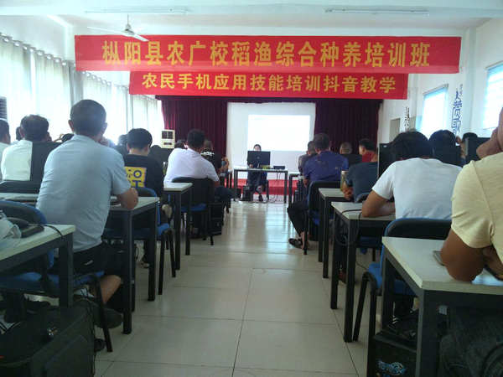

开展农民手机抖音培训
3.5德育工作情况
德育课实施情况：各专业均开设有《应用语文》、《农产品质量与安全知识》和《安徽省政策法规选编》等公共基础课程，以及与培养农民职业素养有关的涉农课程，不定期举办德育专题讲座、法制教育课，对农民学员进行思想品德和法治教育；开展丰富多彩的文体活动，举办“道德讲堂”等活动，增强农民学员的文明素养、法制意识，丰富文化生活，不断提高道德素养。
由于学生在校学习时间短，组织关系学生会以及社团活动无法进行，学校就针对农民教育培训以及非全日制教学的特点，积极组织农民学员参加有关农业活动，检验所学知识。打造具有农民教学特点的校园文化特色。
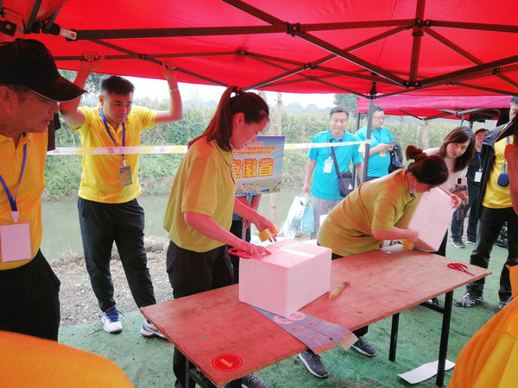
在江苏省镇江市我省农民学员参加第二届全国农民水果采收邀请赛
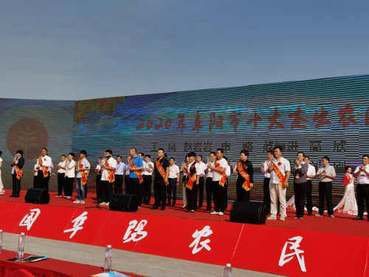
农广校学员王凤、范恒进、高欣、肖克红、姜丽娜等5人获得“阜阳市十大杰出农民”称号
开展农民体育健身赛事活，以农民为中心，以农民为主体，充分利用“全民健身日”、“中国农民丰收节”等节日节庆，上下联动，着力打造农民喜闻乐见的具有“农”味的体育健身项目。
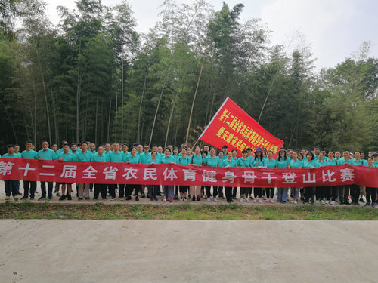
与厅农村社会事业促进处在滁州市南谯区共同举办了第十二届全省农民体育健身骨干登山比赛暨“美丽乡村健康跑”活动，展示美丽乡村建设成果，推动农民体育健身活动深入开展。通过举办本次活动，引导和推动各地因地制宜，深入开展丰富多彩形式多样的农民健身活动，构建农村良好社会风貌和社会环境，推动乡村振兴战略的全面实施。先后遴选人员代表安徽省参加全国农民毽绳技能展示活动线上竞赛活动、第四届全国农民体育健身大赛、第二届全国农民水果采收邀请赛等赛事活动，经过认真组织和参赛人员的奋力拼搏，今年共荣获一等奖3项、二等奖3项、三等奖1项、第6名2项，同时荣获参赛单位“优秀组织奖”2项，充分展现了新时代安徽农民昂扬向上的精神风貌。
3.6党建情况
党建为魂，业务为本，2020年学校强力推进党建工作，凸显了学校的政治站位。全省各级农广校扎实开展“三严三实”专题教育，“不忘初心 牢记使命”赴革命老区开展红色教育，以及“三个以案”等警示教育活动，坚持党建与业务一起谋划，一起部署落实。
2020年是全面打赢脱贫攻坚战收官之年，也是全面建成小康社会目标实现之年，省农广校结合扶贫帮困工作，在中国共产党成立99周年之际，校（中心）党支部带着捐助物资和个人爱心捐助与驻地友谊社区党建联盟单位各党支部的六十多位党员一同前往含山县，与含山县县委县政府共同开展“庆七一、访贫困、送温暖、助脱贫、同攻坚”活动。
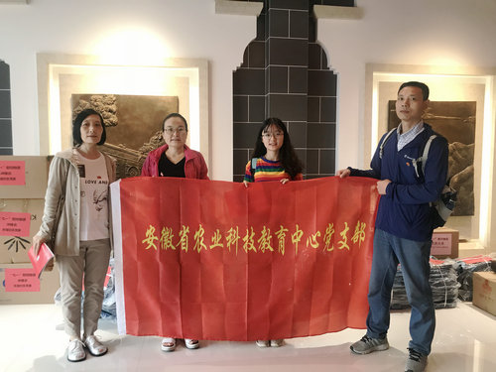

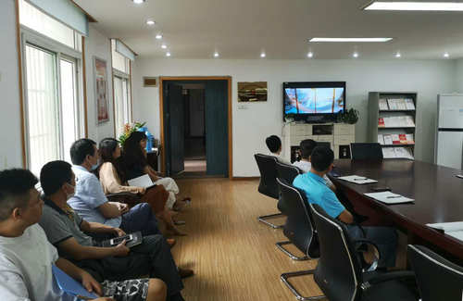

组织党员干部集体观看《从红船到巨轮》、《红船谣》专题电视片，《党章电视辅导教材》和《安徽解放时刻》宣传电视片。通过学习党章党史、新中国史、改革开放史、社会主义发展史，了解党的光辉历程、伟大成就、宝贵经验和光荣传统，教育引导党员干部坚定理想信念，激励党员干部在新时代担当作为，为做好全省农业科技教育工作贡献力量。
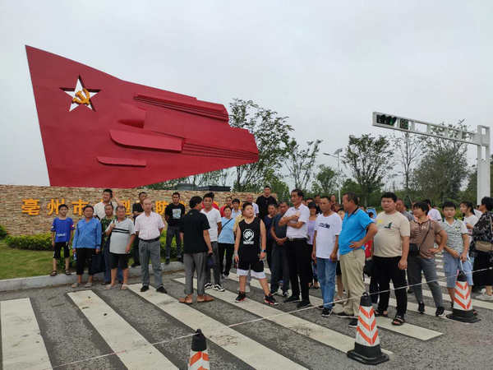

涡阳县农广校组织学员进行爱国主义教育实践活动
红色教育实践活动，重温波澜壮阔的革命史和艰苦卓绝的战斗史，极大地提高了学员们的政治素养和爱国热情。
4、校企合作
4.1校企合作开展情况和效果
安徽省农广校依托 “四级建制、五级办学” 体系机制，在中央校的领导下，联合兄弟省市县学校的办学优势，开展农民教育活动，尤其是联合长三角地区校的办学资源，开展师资力量、实践实训基地和教学资源的共享。
根据农广校教学班办在专业村、农民在田间地头学习的特点，依托526个实训基地及田间学校，与农业科技示范园区、农民合作社、规模养殖厂和家庭农场等新型农业经营主体广泛开展校企合作，积极推进产教融合，把农民学习知识和技能培训延伸到农业全产业链上，学员掌握了看的见、学得会、用的上的农业实用技术，结合度高，针对性强，实践效果好。
4.2学生实习情况

结合农民职业教育特点，因地制宜设计实践教学环节，科学合理安排实践教学。通过教师课堂演示、学员操作的实验实习，到现代农业园区、科技示范场考察交流的专业见习，到农民田间学校、农民合作社、家庭农场、农业企业进行技能训练的实践实训，以及农民自身在农业生产岗位上的生产实践活动等，培养农民运用所学知识、技能在生产实践中解决实际问题的能力和创新能力，在生产过程培训达到巩固所学理论知识内容指导生产经营活动。
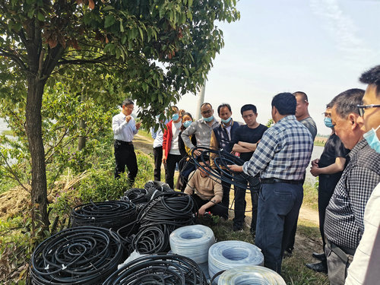

巢湖市农广校开展田头教学活动

5、社会贡献

5.1技术技能人才培养
全省农广校每年培养具有中专学历的毕业生近1000人，绝大部分都是务农农民，受教农民科技素质明显提高，普遍掌握了一至两门以上的农业实用技术，大部分成为当地种、养、加能手和科技示范户，还有一部分成为村组干部，培养了一批留得住、用得上的应用技术的明白人、发家致富的带头人和带领群众致富的领头人，为我省现代农业发展和促进农村现代化提供了人力资源和人才支撑。
5.2社会服务
2020年面对突如其来的新冠疫情，在全国上下抗击新冠肺炎疫情的关键时刻，农广人响应居家隔离、组织全体职工做好疫情防控工作，减少人员流动。组织高素质农民积极捐款捐物，诸多农广校走出去的学员主动作为，勇于担当，用实际行动践行着“农广人”的神圣职责，守护着自己的平安家园，用一个个爱心善举体现了责任与担当，为打赢“疫情防控”人民战争做出应有的贡献。

组织全省2020年春季农业科技大培训，开展了农民科技培训、送农业科技知识下乡活动。今年春季由于疫情发生原因，全省农广校体系广大教职工大多投入到一线抗疫值班工作，农民春季科技培训采取线上培训、集中办班、入户指导、实地观摩等灵活多样的方式，开展灾后生产恢复自救。共举办冬春农业科技培训集中培训和技术指导共计61场，培训农民15000人次，发放技术资料书刊29000余份，共投入培训资金62.7万元，利用农闲时间有效推动了全省掀起农民学政策、学知识、学技术热潮，为抓好农业稳产保供和农民增收提供技术保障。开展农业科技人员知识更新远程教育培训17期15000人次，中组部、农业农村部农村实用人才和大学生村官6期培训600余人。
5.3对口支援
省市县三级农广校挂职村支书、村干部共8人；包村36个；包户967户，开展扶贫专项培训共5239人次。并且省校安排一名负责同志根据省农业农村厅安排，长驻对口扶贫县泗县开展脱贫攻坚工作。
由于新冠疫情的影响，全校教职工根据省厅的部署，纷纷伸出援助之手，开展对中西部滞销农产品扶贫帮扶工作。

6、举办者履责
6.1经费
安徽省农业广播电视学校是全额财政拨款公益一类事业单位，学校在招收的中职学生没有纳入生均拨款经费等财政经费支持的情况下，从有限的工作经费中挤出资金对开展农民职业教育工作给予支持，对学生实行免学费教育，并免费提供教材，为学生免费订阅《农民科技培训》杂志和《农业广播电视教育报》。
6.2政策措施
2020年，学校贯彻习近平总书记关于发展职业教育系列讲话精神，认真贯彻落实《中国共产党农村工作条例》第21条规定：“各级党委应当加强农村人才队伍建设。”和“培养一支有文化、懂技术、善经营、会管理的高素质农民队伍，造就更多乡土人才”。2020年中央一号文件规定：“（二十五）推动人才下乡。整合利用农业广播学校、农业科研院所、涉农院校、农业龙头企业等各类资源，加快构建高素质农民教育培训体系”。2020年安徽省委省人民政府关于抓好“三农”领域重点工作确保如期实现全面小康的实施意见，六：强化农村补短板保障措施。（三十三）推动人才下乡。培养更多知农爱农、扎根乡村的人才，推动更多科技成果应用到田间地头。畅通各类人才下乡渠道，支持大学生、退役军人、企业家等到农村干事创业。整合利用农业广播学校、农业科研院所、涉农院校、农业龙头企业等各类资源，加快构建高素

质农民教育培训体系。
根据《教育部办公厅 农业部办公厅关于印发<中等职业学校新型职业农民培养方案试行>的通知》（教职成厅〔2014〕1号）、《农业农村部办公厅关于做好2020年高素质农民培育工作的通知》（农办科〔2020〕9号）文件精神为引领，学校将始终坚持以服务全省农业发展大局推动自身发展，大力推进和不断提高依法治校、科学办校水平。加强校领导班子思想政治建设、作风建设和能力建设，切实提高领导能力和决策水平，推动农民职业教育提质增效。
7、特色创新
7.1办学模式创新
省农广校参与发起成立“长三角地区农民教育培训联盟”，分享发达地区农民教育培训优质资源和师资力量，畅通学校、老师、学员相互交流学习的便捷通道，发挥体系办学优势。进一步探索形成农民教育培训新模式，围绕市场选产业，根据产业办专业，办好专业促产业；以农广校为平台，组合农口优质教学资源，加强师资培训力量，深入田间地头开展教育培训。以农民和产业为中心，有效解决了传统围墙学校难以满足职业农民学习需求和产学脱节难题，针对农民难以离土离乡、居住分散、农业从业人员年龄偏大的特点，通过“边生产、边学习，边学习、边实践”的方式接受免费、系统的中职教育。
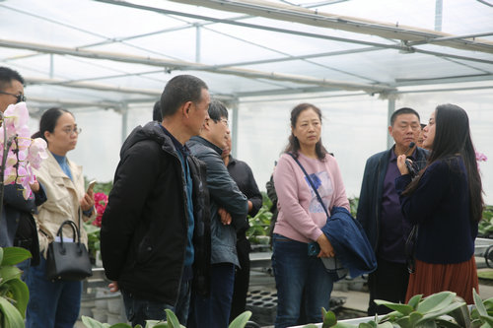

阜阳市农广校开展跟踪指导服务
7.2教学方式创新
农广校是为培养高素质农民，集聚农业实用人才，培训职业农民的中职成人学校，就要围绕为农民办学的特点，送教上门、半农半读、以田间地头为课堂，开办农民田间学校，下沉办学重心，围绕地方主导产业，以新型农业经营主体和专业村、主导产业为依托，以农民为中心，以需求为导向，以实践为手段，在乡村等固定场所设置“固定课堂”，定期开展理论与实践教学；设置“流动课堂”，利用科技直通车将教学送到田间地头开展现场教学；在农业高新园区、家庭农场合作社、农业企业等地设置“田间课堂”进行示范教学；利用“空中课堂”开展线上教学，调动了农民学习积极性，实现教学过程与生产过程，农时季节、线上线下学习结合。
7.3学习平台创新
以中国农村远程教育网“在线教育”（网址：www.ngx.net.cn）、云上智农手机APP，中央人民广播电台农广之声，中央电视台农业频道农广天地、聚焦三农、科技链、致富经、田间示范秀等和全国农村党员干部现代远程教育卫星数字专用频道《农业生产经营》，安徽省农业农村厅12316三农信息服务平台在线课堂，安徽省农广校农民中职教育管理系统在线学习，卫星课堂等开设的课程大力推进农民教育培训信息化，拓展了办学手段，为农民随时随地进行网络学习、手机移动学习、视听学习创造了良好条件。加大手机应用培训力度，手机正在成为农民学员的新农具。
7.4质量提升创新
发挥农广校四级建制、五级办学开放式体系办学优势，完成中专教学计划之后，结合农业产业扶持政策和农业推广项目实施要求，为学员提供三年以上的跟踪服务，满足信息技术、经营管理、金融信贷等方面的要求，让学员离校不离教，离校不离训，扩大教育培训效果，促进学员成长成才，同时不断加大工作力度，随时随地安排专家和老师给予学员生产指导和技术帮助。中专班毕业后，针对部分学员有继续深造的愿望，部分办学分校与相关涉农高校开展大专以上学历教育，贯通中职教育与高等教育的互通立交桥，为农业农村培养高素质实用人才。
8、主要问题和改进措施
教育部、农业部联合发布的教职成厅〔2014〕1号文件，在我省尚未出台相关配套文件，农民中等职业教育培养经费在我省尚未得到落实，建议在全省职业教育经费预算中，比照江苏省、浙江省等地做法，将农广校在籍学员全部纳入资助扶持范围内，具体标准可参照全日制在校生资助补贴经费的一半予以安排。在目前没有经费支持的情况下，希望省招生考试院对每年的新生录取大表给予免费打印提供。
全省农广校师资队伍建设有待进一步提高。建议教育部门开展师资培训时安排一定名额，选调部分农广校专兼职教师参加教育部门主办的师资培训活动。进一步加大教师选聘力度，坚持开展体系内师资培训和能力提升培训，不断提升教师教学能力水平。
实践教学基地建设有待进一步加大扶持力度，利用农广校体系已经建成的农民田间学校等实践实训基地优势，为其它有需要的涉农教育学校提供共享服务，节约投入，整合资源，加大校企、校校融合力度，满足农业职业教育实践实训教学活动需要。
鉴于农广校体系非全日制中职教育开放式办学的特殊性，与全日制中职学校教育教学方式差别较大，加之农广校体系办学根据国务院规定仍由农业行政部门主管，与教育部门中等职业教育规定的相关管理要求没有有效的衔接办法，甚至都不能及时收到教育主管部门的相关管理文件，恳请教育部门在制定相关政策时对农广校体系办学予以倾斜照顾，制定相应的细化实施办法，为农民职业教育发展奠定坚实基础，培养更多的农村实用人才，为全省现代农业发展和乡村振兴战略实施作出更大贡献。

